Il faut que l'application soit conçue de façon à ce qu'elle puisse être scalable, c'est-à-dire capable de s'étendre sur plus de ressources (plus de serveurs, de disques durs, de bases de données), tout en gardant une parfaite consistance dans ses données et une cohérence dans son comportement.

Il faut donc envisager, dès le départ, une autre approche dans la conception de l'application afin que celle-ci soit "Cloud-native", c'est-à-dire conçue pour fonctionner et profiter pleinement des avantages qu'offre le cloud.

L'architecture Microservices propose une solution en principe simple : découper une application en petits services, appelés Microservices, parfaitement autonomes qui exposent une API REST que les autres Microservices pourront consommer.

REST signifie “Representational State Transfer”.

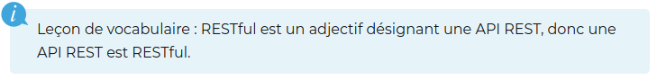
Les API REST sont basées sur HTTP.

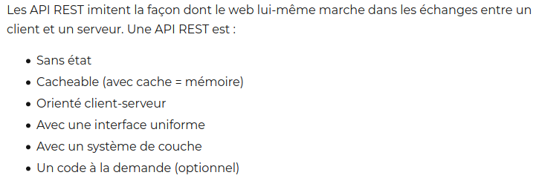
Chaque Microservice est parfaitement autonome : il a sa propre base de données, son propre serveur d'application (tomcat, jetty, etc.), ses propres librairies et ainsi de suite. La plupart du temps ces Microservices sont chacun dans un container Docker, ils sont donc totalement indépendants y compris vis-à-vis de la machine sur laquelle ils tournent.

Au final, notre application est parfaitement élastique : vous pouvez lui envoyer 5 utilisateurs ou 5 millions, il suffit d'augmenter ou de diminuer le nombre d'instances en services.

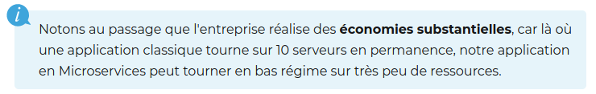
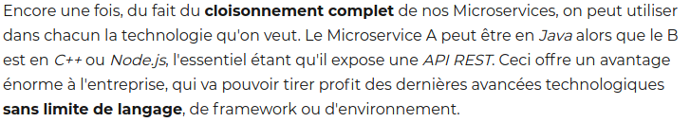

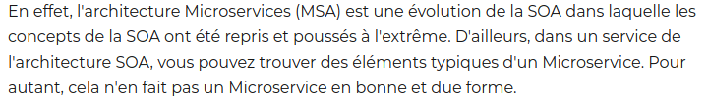
SOA = architecture orientée services

La taille des services dans une MSA est souvent beaucoup plus petite que dans une SOA. Chaque Microservice doit être très indépendant à tous les niveaux. Chaque Microservice possède sa propre base de données, alors que dans une SOA, il est courant de trouver une base de données commune à plusieurs services.

Bien que la SOA soit tout à fait capable d'utiliser REST pour la communication, c'est SOAP qui prédomine. Ce protocole est bien plus lourd et compliqué à mettre en place qu'une approche REST, beaucoup plus simple et flexible.


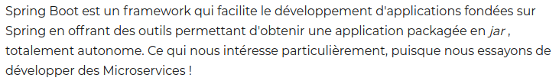
Fichier jar (java archive) est un fichier ZIP utilisé pour distribuer un ensemble de classes java.

Spring Boot propose 2 fonctionnalités principales que nous allons voir dans la suite de ce chapitre :
- l'auto-configuration,
- les starters.

Elle permet de configurer automatiquement votre application à partir des jar trouvés dans votre Classpath. En d'autres termes, si vous avez importé des dépendances, Spring Boot ira consulter cette liste puis produira la configuration nécessaire pour que tout fonctionne correctement.

Avec cette annotation, Spring Boot ira scanner la liste de vos dépendances

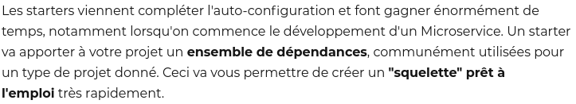

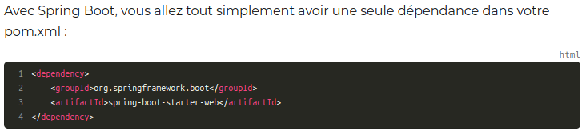

La description d'un projet est faite dans un fichier XML nommé POM (Project Object Model). Cette description contient notamment les dépendances, les spécificités de construction (compilation et packaging), éventuellement le déploiement, la génération de la documentation, l'exécution d'outils d'analyse statique du code…

pom.xml hérite du parent spring-boot-starter-parent qui nous permet de ne plus nous soucier des versions des dépendances et de leur compatibilité.

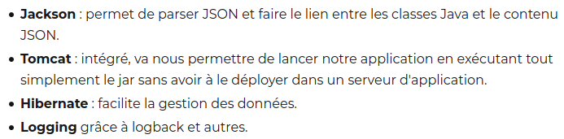
DANS MAIN

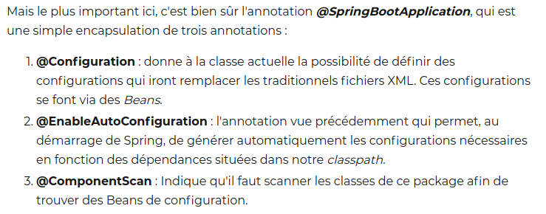
/ressources/application.properties

Ce fichier va vous permettre de modifier très simplement un nombre impressionnant de configurations liées à Spring Boot et ses dépendances. Par exemple : changer le port d'écoute de Tomcat, l'emplacement des fichiers de log, les paramètres d'envoi d'emails, etc.

Pour exécuter : Maven en bas à gauche + install
L'application sera compilée et vous retrouverez le jar sous le nouveau dossier "Target" créé pour l'occasion par Maven

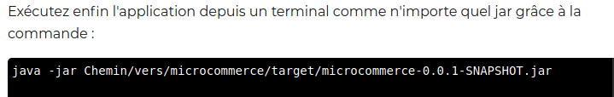
Ou juste run.

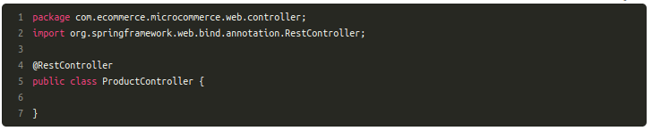
@RestController il indique que cette classe va pouvoir traiter les requêtes que nous allons définir. Il indique aussi que chaque méthode va renvoyer directement la réponse JSON à l'utilisateur, donc pas de vue dans le circuit.

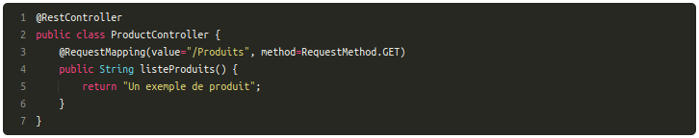
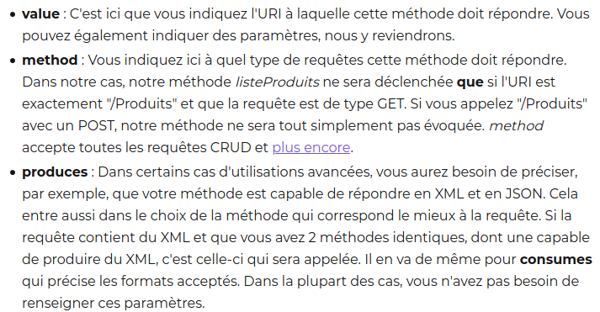

Raccourci de requestMapping

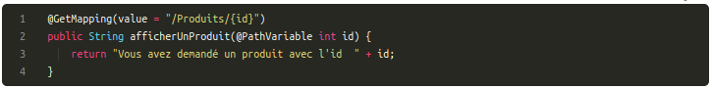


Retourner les formes :

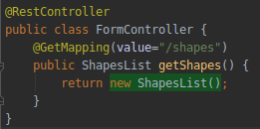

Data access object

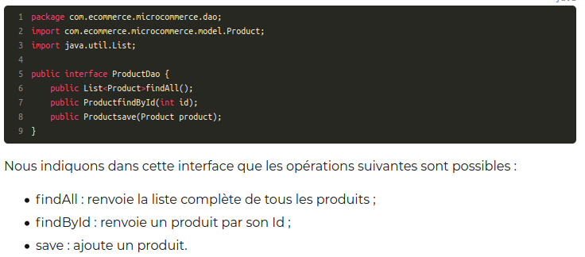
Maintenant que notre interface est prête, nous allons pouvoir créer son implémentation. Créez une classe ProductDaoImpl qui implémente l'interface que nous venons de créer.

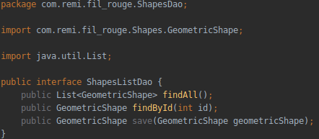
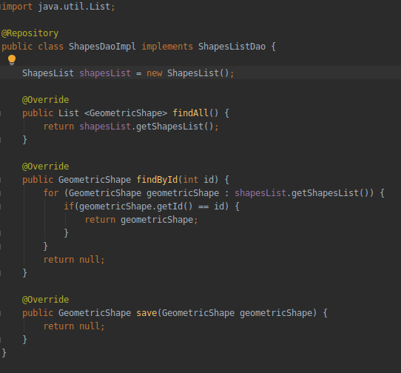
@Repository : cette annotation est appliquée à la classe afin d'indiquer à Spring qu'il s'agit d'une classe qui gère les données, ce qui nous permettra de profiter de certaines fonctionnalités comme les translations des erreurs.

